
Колледж информатики и дизайна
2025
«Биология»

Содержание

Для обновления содержания нажмите на слове здесь правой кнопкой мыши и выберите пункт меню "Обновить поле"

Введение

Педагогический анализ результатов уровня знаний студентов первого курса по дисциплине «Биология», полученных на базе основного общего образования, содержит информационные и аналитические материалы, адресованные представителям директората, заведующим отделениями, преподавательскому составу образовательной организации.
Информационные материалы включают обобщенную структуру измерительных материалов диагностического тестирования, тематическое наполнение которых соответствует содержательным линиям школьного курса дисциплины «Биология».
Аналитические материалы предназначены для анализа и оценки качества подготовки первокурсников на основе результатов диагностического тестирования по дисциплине. Они представлены в формах, удобных для принятия организационных и методических решений:
- гистограммы плотности распределения результатов;
- диаграммы ранжирования отделений ссуза и специальностей по доле студентов, преодолевших пороговые значения при выполнении тестовых заданий (в процентах);
- карты коэффициентов решаемости заданий по темам;
- рейтинг-листы студентов.
По форме и положению гистограммы можно наглядно оценить характер распределения результатов тестирования, учитывая расслоение студентов по уровню подготовки.
Представленные материалы содержат диаграммы ранжирования отделений ссуза и специальностей по доле студентов, преодолевших пороговые значения при выполнении теста.
Карта коэффициентов решаемости заданий дает возможность выявить отдельные темы учебного предмета, освоенные первокурсниками на низком уровне, и оперативно устранить пробелы в знаниях, умениях и навыках, что весьма целесообразно для успешного освоения дисциплины «Биология» в ссузе.
Рейтинг-листы представляют собой списки студентов с указанием процента правильно выполненных заданий диагностического теста (Приложение 1).
Информационно-аналитические материалы могут стать частью входного внутриссузовского контроля уровня знаний и умений студентов-первокурсников по дисциплине для проведения дальнейших мониторинговых исследований качества образования в ссузе.
Информационно-аналитические материалы сформированы на основе результатов диагностического тестирования, проведенного в период
c 1 августа по 30 декабря 2025 года.

Обобщенная структура измерительных материалов
для проведения диагностического тестирования
по дисциплине «Биология»

№  п/п | Наименование темы | Перечень учебных элементов
1 | Клетка - основная структурно-функциональная единица живого. Прокариотические и эукариотические клетки. Клеточная теория | знать: особенности строения прокариотических и эукариотических клеток; основные положения клеточной теории
2 | Строение и химический состав клетки. Особенности строения и основные отличия растительных и животных клеток. Клеточные органоиды и их функций. | знать: особенности строения и химического состава растительной и животной клетки, строение и функции клеточных органоидов  уметь: устанавливать взаимосвязи между строением органоидов и их функциями
3 | Ткани растений и их функции. Рост и развитие растений. Фотосинтез. Дыхание и обмен веществ у растений | знать: особенности строения тканей растений и их функции, особенности основных жизненных процессов у растений – роста, развития, фотосинтеза и дыхания  уметь: сравнивать растительные ткани и органы растений между собой; выявлять причинно-следственные связи между строением и функциями тканей и органов растений, строением и жизнедеятельностью растений; объяснять роль растений в природе и жизни человека; значение фотосинтеза в природе и в жизни человека
4 | Особенности размножения растений. Половое и вегетативное размножение у покрытосеменных растений | знать: особенности полового размножения и способы вегетативного размножения у цветковых растений  уметь: объяснять биологическое и хозяйственное значение видоизмененных побегов; хозяйственное значение вегетативного размножения
5 | Классификация животных и растений. Наука систематика и основные систематические группы | знать: принципы классификации животных и растений, основные систематические группы (таксоны)  уметь: определять систематическую группу (царство, тип, отдел, класс, отряд, семейство и т.д.) животного или растения
6 | Царство Вирусы. Особенности строения вирусов. ДНК-вирусы, РНК-вирусы. Вирусы - возбудители опасных заболеваний человека и животных. Царство Бактерии. Особенности строения бактериальной клетки. Взаимоотношения бактерий с другими организмами. Значение бактерий в природе и жизни человека | знать: особенности строения вирусов и бактерий  уметь: выделять существенные признаки строения и процессов жизнедеятельности организмов; характеризовать организмы как тела живой природы; перечислять особенности бактерий и вирусов
7 | Царство Грибы. Экологические группы грибов. Значение грибов в природе и жизни человека. Лишайники. Общая характеристика и экология лишайников | знать: основные признаки строения грибов и лишайников  уметь: раскрывать роль лишайников и грибов в природных сообществах, в хозяйственной деятельности человека и его повседневной жизни
8 | Основные отделы растений. Высшие споровые растения - мхи, хвощи, плауны, папоротники | знать: основные особенности строения и размножения высших споровых растений  уметь: раскрывать роль высших споровых растений в природных сообществах, в хозяйственной деятельности человека и его повседневной жизни
9 | Высшие семенные растения. Голосеменные и Покрытосеменные растения. Семейства Класса Однодольные и Класса Двудольные | знать: основные особенности строения и размножения семенных растений  уметь: раскрывать роль голосеменных и покрытосеменных растений в природных сообществах, в хозяйственной деятельности человека и его повседневной жизни
10 | Ткани животных, особенности строения и их функции. Органы и системы органов | знать: особенности строения тканей животных и их функции  уметь: выявлять причинно-следственные связи между строением и функциями тканей
11 | Одноклеточные и многоклеточные животные. Подцарство Простейшие | знать: черты приспособленности животных к среде обитания  уметь: выявлять причинно-следственные связи между строением, жизнедеятельностью и средой обитания животных изучаемых систематических групп
12 | Подцарство Многоклеточные животные. Тип Кишечнополостные. Тип Плоские черви. Тип Круглые черви. Тип Кольчатые черви | знать: черты приспособленности животных к среде обитания  уметь: выявлять причинно-следственные связи между строением, жизнедеятельностью и средой обитания животных изучаемых систематических групп
13 | Тип Моллюски. Тип Членистоногие. Общая характеристика типов, их значение в природе и жизни человека | знать: черты приспособленности животных к среде обитания  уметь: выявлять причинно-следственные связи между строением, жизнедеятельностью и средой обитания животных изучаемых систематических групп
14 | Тип Хордовые. Характеристика основных классов. Основные систематические группы Типа Хордовые. Особенности внешнего и внутреннего строения. Особенности размножения | знать: черты приспособленности животных к среде обитания  уметь: выявлять причинно-следственные связи между строением, жизнедеятельностью и средой обитания животных изучаемых систематических групп
15 | Место человека в системе животного мира. Основные этапы эволюции человека | знать: основные этапы эволюции человека  уметь: объяснять положение человека в системе органического мира, его происхождение; отличия человека от животных; приспособленность к различным экологическим факторам (человеческие расы и адаптивные типы людей); родство человеческих рас
16 | Опорно-двигательная система человека. Внутренняя среда организма и гомеостаз. Кровообращение и лимфоотток. Покровы тела | знать: строение опорно-двигательного аппарата, понятие «гомеостаз», особенности внутренней среды организма и кровообращения, функции покровов тела и их строение  уметь: выявлять причинно-следственные связи между строением органов и систем органов организма человека и их функциями
17 | Нервная и эндокринная системы человека. Нейрогуморальная регуляция. Органы чувств. Анализаторы. Сенсорные системы. Высшая нервная деятельность | знать: строение и функции нервной системы, строение анализаторов и сенсорных систем, особенности желез внутренней и смешанной секреции и их функции  уметь: характеризовать и сравнивать безусловные и условные рефлексы; наследственные и ненаследственные программы поведения; особенности высшей нервной деятельности человека; виды потребностей, памяти, мышления, речи, темпераментов, эмоций, сна; структуру функциональных систем организма, направленных на достижение полезных приспособительных результатов
18 | Дыхательная и пищеварительная системы человека. Обмен веществ. Нормы питания. Витамины. Терморегуляция. Выделительная система | знать: особенности строения органов дыхания, пищеварения, выделения; нормы питания  уметь: характеризовать биологические процессы: дыхание, пищеварение, выделение, обмен веществ
19 | Воспроизведение и развитие человека. Гигиена и здоровый образ жизни. Вредные привычки как факторы риска | знать: особенности строения репродуктивной системы человека; основные этапы развития человека: эмбриональный и постэмбриональный  уметь: называть и аргументировать основные принципы здорового образа жизни, методы защиты и укрепления здоровья человека: сбалансированное питание, соблюдение правил личной гигиены, занятия физкультурой и спортом, рациональная организация труда и полноценного отдыха, позитивное эмоционально-психическое состояние
20 | Обмен веществ и превращение энергии - основные свойства живых систем. Синтез РНК и белка | знать: особенности процесса обмена веществ и превращения энергии в клетке и организме; особенности анаболизма и катаболизма, фотосинтеза и транспорта веществ  уметь: устанавливать взаимосвязи строения и функций молекул, органоидов клетки; световой и темновой фаз фотосинтеза
21 | Клеточный цикл. Митоз. Мейоз. Индивидуальное развитие организмов - онтогенез. Организм и среда его обитания. Экологические факторы | знать: строение хромосом, строение гамет, основные фазы митоза и мейоза, особенности развития гамет у цветковых растений и позвоночных животных  уметь: устанавливать очередность фаз митоза и мейоза
22 | Моногибридное скрещивание. Закон доминирования. Закон расщепления. Хромосомное определение пола. Формы изменчивости | знать: основные генетические термины: «фенотип», «генотип», «локус», «аллельные гены»; законы Г. Менделя; формы изменчивости
23 | Хромосомные и генные болезни человека. Генетика и селекция. Искусственный отбор. Методы селекции | знать: основные методы генетики человека (генеалогический, близнецовый, цитогенетический, молекулярно-генетический), основные методы селекции  уметь: различать наследственные и ненаследственные (инфекционные, неинфекционные) заболевания человека; объяснять значение мер профилактики в предупреждении заболеваний человека
24 | Биоценоз, его структура и устойчивость. Разнообразие биотических связей в природных сообществах. Развитие и организация экосистем. Биосфера - глобальная экосистема. Устойчивость экосистем и проблемы охраны природы | знать: понятия «биоценоз», «биогеоценоз» «биосфера», «продуценты», «консументы», «редуценты», различные типы пищевых связей в природных сообществах  уметь: аргументировать основные правила поведения человека в природе и объяснять значение природоохранной деятельности человека; анализировать глобальные экологические проблемы
25 | Вид и его критерии. Видообразование. Приспособленность - результат эволюции | знать: понятие «вид» и критерии вида  уметь: приводить примеры, характеризующие приспособленность организмов к среде обитания, взаимосвязи организмов в сообществах
26 | Возникновение и развитие жизни на Земле. Биогенез и абиогенез | знать: основные теории и этапы возникновения жизни на Земле  уметь: описать основные этапы развития жизни на Земле

Результаты тестирования студентов по ссузу

Количественные показатели участия отделений ссуза
в диагностическом тестировании по дисциплине «Биология»
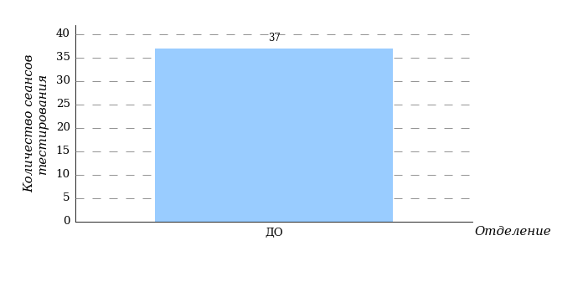
Гистограмма плотности распределения
результатов тестирования
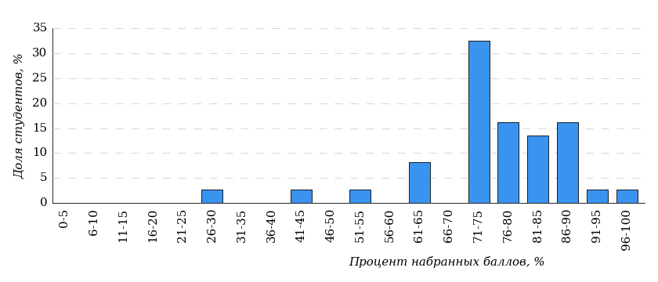

Процент правильно выполненных  заданий | Доля студентов
[80%-100%] | 35%
[60%-80%) | 56%
[40%-60%) | 5%
[0%-40%) | 4%
Всего | 100%

Диаграмма ранжирования отделений
по проценту студентов, правильно выполнивших
от 0% до 40% тестовых заданий
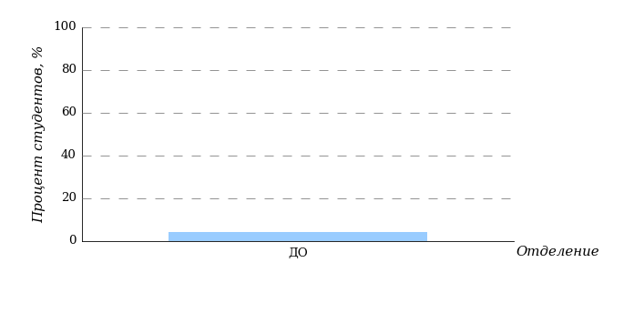
Диаграмма ранжирования отделений
по проценту студентов, правильно выполнивших
от 40% до 60% тестовых заданий
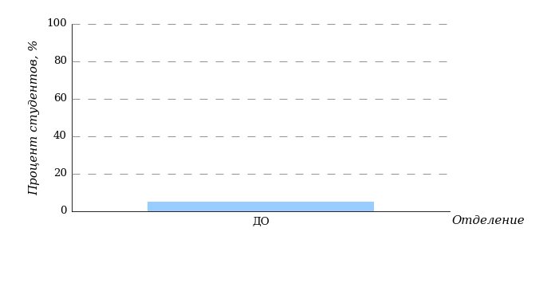
Диаграмма ранжирования отделений
по проценту студентов, правильно выполнивших
от 60% до 80% тестовых заданий
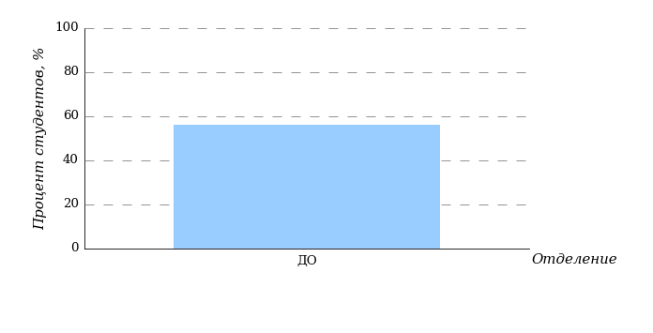
Диаграмма ранжирования отделений
по проценту студентов, правильно выполнивших
от 80% до 100% тестовых заданий
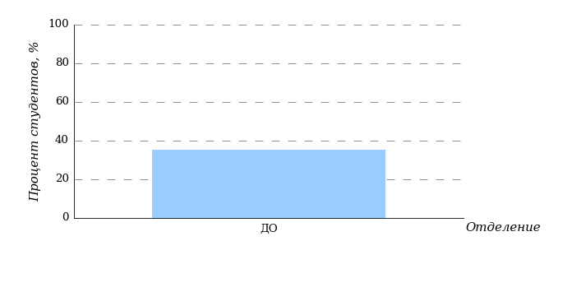

Результаты тестирования студентов по отделению

Дизайн(по отраслям) (ДО)

В тестировании участвовала специальность 54.02.01 «Дизайн (по отраслям)».

Гистограмма плотности распределения
результатов тестирования
Дизайн(по отраслям) (ДО)

Процент правильно выполненных  заданий | Доля студентов
[80%-100%] | 35%
[60%-80%) | 56%
[40%-60%) | 5%
[0%-40%) | 4%
Всего | 100%

Диаграмма ранжирования специальностей
по проценту студентов, правильно выполнивших
от 0% до 40% тестовых заданий
Дизайн(по отраслям) (ДО)
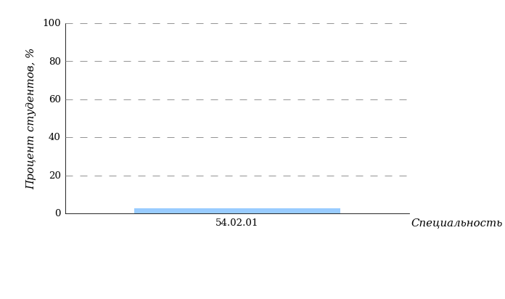
Диаграмма ранжирования специальностей
по проценту студентов, правильно выполнивших
от 40% до 60% тестовых заданий
Дизайн(по отраслям) (ДО)
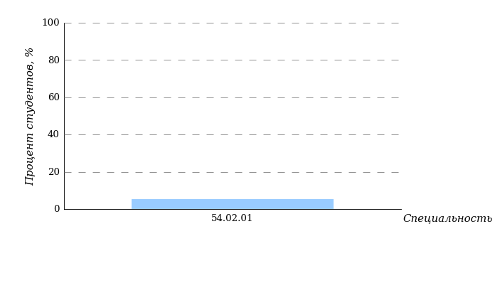
Диаграмма ранжирования специальностей
по проценту студентов, правильно выполнивших
от 60% до 80% тестовых заданий
Дизайн(по отраслям) (ДО)
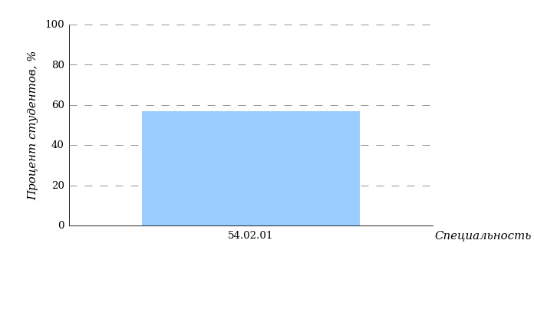
Диаграмма ранжирования специальностей
по проценту студентов, правильно выполнивших
от 80% до 100% тестовых заданий
Дизайн(по отраслям) (ДО)
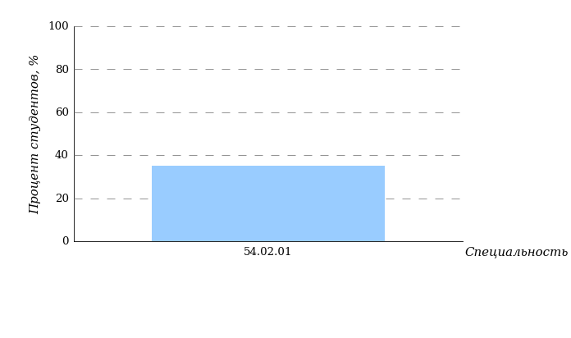

Результаты тестирования студентов по специальностям ссуза

Дизайн(по отраслям) (ДО)

Специальность 54.02.01 «Дизайн (по отраслям)»

Гистограмма плотности распределения
результатов тестирования

Процент правильно выполненных  заданий | Доля студентов
[80%-100%] | 35%
[60%-80%) | 56%
[40%-60%) | 5%
[0%-40%) | 4%
Всего | 100%

Карта коэффициентов решаемости заданий
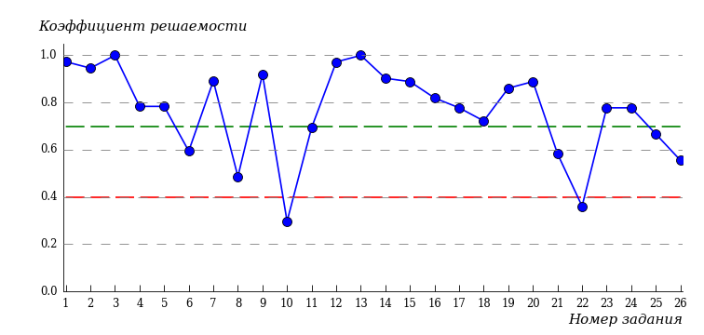
Карта коэффициентов решаемости заданий показывает, что студенты данной выборки
на невысоком уровне выполнили задания по следующим темам:
№8 «Основные отделы растений. Высшие споровые растения - мхи, хвощи, плауны, папоротники»
на низком уровне выполнили задания по следующим темам:
№10 «Ткани животных, особенности строения и их функции. Органы и системы органов»
№22 «Моногибридное скрещивание. Закон доминирования. Закон расщепления. Хромосомное определение пола. Формы изменчивости»

Карта коэффициентов решаемости заданий по умениям
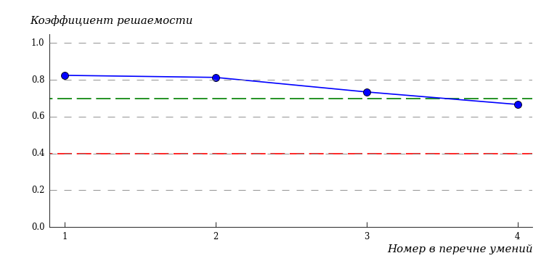
Карта коэффициентов решаемости заданий показывает, что студенты данной выборки
выполнили на высоком уровне задания по всем умениям.

№  умения | Умение
1 | Умения: раскрывать содержание: - основополагающих биологических терминов и понятий (о строении, функциях и многообразии клеток, тканей, органов и систем органов); - понятий «наследственности» и «изменчивости»; - описывать признаки живых организмов, способы размножения, приемы выращивания растений и разведения животных
2 | Умения: выделять важнейшие: - отличительные признаки основных царств живой природы (Животные, Растения, Грибы, Бактерии); - признаки усложнений растений и животных в процессе эволюции; - классифицировать растения и животных (отдел (тип), класс) и раскрывать содержание понятия «биоразнообразие» как основы устойчивости биосферы
3 | Умения: раскрывать содержание: - теории происхождения человека; - разделов биологии «Человек и его здоровье» (высшая нервная деятельность, особенности поведения человека; строение и жизнедеятельность органов и систем органов человека; внутренняя среда, иммунитет, органы чувств, нейрогуморальная регуляция процессов жизнедеятельности); - санитарно-гигиенических норм и правил здорового образа жизни
4 | Умения: раскрывать содержание экологических и биологических понятий (экологические факторы, естественные и искусственные экосистемы и входящие в них компоненты, пищевые связи); понимать сущность системной организации живой природы, взаимодействия разных видов в природе, экологических проблем и правил поведения в окружающей среде

Приложение 1. Рейтинг-листы

Дизайн(по отраслям) (ДО)

Специальность 54.02.01 «Дизайн (по отраслям)»
Группа Д/25/09-о

№ п/п | ФИО студента | Кол-во выполненных заданий | Кол-во баллов | Процент набранных баллов
1 | Белозерова Анастасия Максимовна | 26 из 26 | 28 | 96%
2 | Рудак Есения Михайловна | 26 из 26 | 27 | 93%
3 | Абрамова Александра Георгиевна | 26 из 26 | 26 | 89%
4 | Чудакова Анастасия Максимовна | 26 из 26 | 26 | 89%
5 | Владимирова Наталья Сергеевна | 26 из 26 | 25 | 86%
6 | Гольтякова Полина Алексеевна | 26 из 26 | 25 | 86%
7 | Замалетдинова Арина Гамировна | 26 из 26 | 25 | 86%
8 | Лавренюк Елизавета Игоревна | 26 из 26 | 25 | 86%
9 | Ёров Аъзам Алишерович | 26 из 26 | 24 | 82%
10 | Неккадамова Карина Гулзуровна | 26 из 26 | 24 | 82%
11 | Остапенко Лионетта Денисовна | 26 из 26 | 24 | 82%
12 | Соколова Елизавета Андреевна | 23 из 26 | 24 | 82%
13 | Чупилко Полина Сергеевна | 26 из 26 | 24 | 82%
14 | Абдурахмановна Саида Шабановна | 26 из 26 | 23 | 79%
15 | Кадамшоева Найира Киматшоевна | 26 из 26 | 23 | 79%
16 | Капитонов Андрей Павлович | 26 из 26 | 23 | 79%
17 | Родионова Екатерина Александровна | 26 из 26 | 23 | 79%
18 | Салимбаева Салима Мелиовна | 24 из 26 | 23 | 79%
19 | Худякова Александра Дмитриевна | 26 из 26 | 23 | 79%
20 | Аганина Вероника Ринатовна | 26 из 26 | 22 | 75%
21 | Иванникова Милана Романовна | 26 из 26 | 22 | 75%
22 | Орлов Дмитрий Романович | 23 из 26 | 22 | 75%
23 | Остапенко Кира Максимовна | 26 из 26 | 22 | 75%
24 | Пенько Анна Евгеньевна | 26 из 26 | 22 | 75%
25 | Трунина Олеся Вадимовна | 26 из 26 | 22 | 75%
26 | Ульянова Елизавета Александровна | 26 из 26 | 22 | 75%
27 | Храмов Никита Сергеевич | 26 из 26 | 22 | 75%
28 | Антонова Ирина Андреевна | 26 из 26 | 21 | 72%
29 | Корнев Дмитрий Кириллович | 26 из 26 | 21 | 72%
30 | Полякова Джанэль Шеноловна | 26 из 26 | 21 | 72%
31 | Полянская Татьяна Максимовна | 26 из 26 | 21 | 72%
32 | Брысенкова Виктория Вячеславовна | 25 из 26 | 19 | 65%
33 | Сухорукова Дарья Олеговна | 26 из 26 | 19 | 65%
34 | Филимонов Данила Александрович | 26 из 26 | 19 | 65%
35 | Губий Анастасия Александровна | 24 из 26 | 16 | 55%
36 | Нестеров Михаил Денисович | 24 из 26 | 13 | 44%
37 | Бинётбекова Наджиба Тохировна | 10 из 26 | 8 | 27%

Приложение 2. Представление обобщенных результатов диагностического тестирования студентов первого курса

Обращаем Ваше внимание на то, что данное приложение содержит описание модели
с примером графических форм анализа результатов тестирования. Данные примеры
не относятся к результатам тестирования студентов Вашего ссуза.

Для оценки качества подготовки студентов-первокурсников результаты диагностического тестирования представлены в формах, удобных для принятия организационных и методических решений:
- гистограммы плотности распределения результатов;
- диаграммы ранжирования отделений ссуза по доле студентов, преодолевших пороговые значения выполнения тестовых заданий (в процентах);
- диаграммы ранжирования специальностей отделений по доле студентов, преодолевших определенные пороговые значения выполнения тестовых заданий (в процентах);
- карты коэффициентов решаемости тестовых заданий по темам;
- рейтинг-листы.

Гистограмма плотности распределения результатов. Этот вид представления результатов используется для характеристики плотности распределения результатов по проценту набранных баллов. Каждый столбик на гистограмме (рисунок 1) показывает долю студентов, результаты которых лежат в данном 5-процентном интервале. По гистограмме определяется характер распределения результатов для данной группы тестируемых и могут быть выделены подгруппы студентов с различным качеством подготовки. При хороших результатах гистограмма должна быть смещена в сторону высоких процентов выполненных заданий (т.е. большинство результатов – выше 70%) для группы студентов.

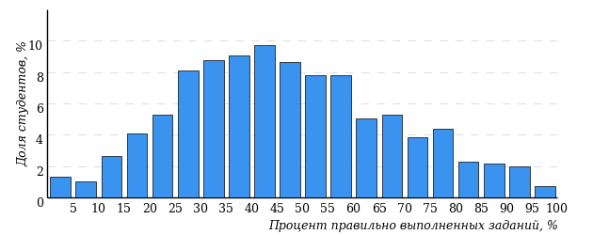
Рисунок 1 – Гистограмма плотности распределения результатов
диагностического тестирования
Гистограмма плотности распределения результатов диагностического тестирования представлена как для отделения, так и для отдельной образовательной программы. Ниже гистограммы дается таблица разбиения плотности результатов по выделенным интервалам.

Процент правильно выполненных  заданий | Доля студентов
[80%-100%] | 7%
[60%-80%) | 19%
[40%-60%) | 34%
[0%-40%) | 40%
Всего | 100%

Диаграммы ранжирования отделений ссуза (специальностей отделения) по доле студентов, преодолевших пороговые значения в выполнении тестовых заданий, показывают процент студентов, правильно выполнивших определенную часть тестовых заданий (рисунок 2). Пороговыми значениями выбраны границы интервалов разбиения плотности распределения данных по проценту набранных баллов. Разбиение плотности результатов проводится по 4-м интервалам (до 40%, от 40% до 60%, от 60% до 80% и от 80% и выше).
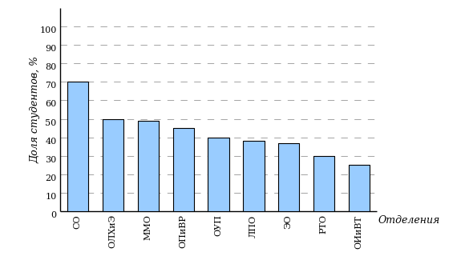
Рисунок 2 – Диаграмма ранжирования отделений
по проценту студентов, правильно выполнивших
от 40% до 60% тестовых заданий
Карта коэффициентов решаемости заданий по темам. Этот график
(рисунок 3) предназначен для содержательного анализа качества подготовки студентов по контролируемым темам (умениям) дисциплины.
По вертикальной оси отложены значения коэффициентов решаемости заданий, номера которых указаны по горизонтальной оси.

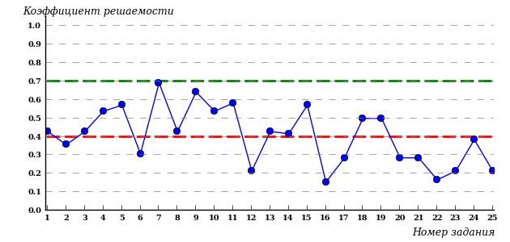
Рисунок 3 – Карта коэффициентов решаемости тестовых заданий
Значения коэффициентов решаемости для заданий рассчитываются как отношение количества баллов, набранных всеми студентами, решавшими задание по данной теме (умению), к максимальному количеству баллов за данное задание.
Для данной выборки студентов при анализе результатов тестирования по карте коэффициентов решаемости можно придерживаться следующей классификации: легкие задания – коэффициент решаемости от 0,7 до 1,0; задания средней трудности – коэффициент решаемости от 0,4 до 0,7; трудные задания – коэффициент решаемости менее 0,4.
Рейтинг-листы представляют собой списки студентов с указанием процента правильно выполненных заданий диагностического теста.

Результаты диагностического тестирования обработаны
в Научно-исследовательском институте
мониторинга качества образования

424000, Республика Марий Эл, г. Йошкар-Ола, ул. Я. Эшпая, д. 155.

Телефон: 8 (8362) 42-24-68.

Email: nii.mko@yandex.ru

Портал: i-exam.ru

Ждем Ваших предложений!

2025 г.

